FORMULARIO DE COTIZACIÓN 1 - PROPUESTA TÉCNICA
SOLICITUD DE COTIZACIÓN
PROCESO No. 91130396
ADQUISICIÓN DE VARIOS PRODUCTOS 8+
Ítem No. | Descripción del ítem y especificaciones técnicas requeridas | Imagen de lo requerido |  | Unidad de medida |  | Cantidad |  | Características ofertadas
LOTE A) MATERIAL ELÉCTRICO Y DE FERRETERÍA
1 | Alambre de plata  Longitud 3 m  Diámetro 2,5 mm | 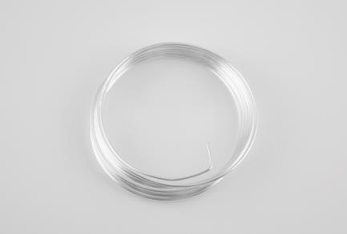 |  | Rollo (de 3 m c/rollo) |  | 20
2 | Bombillo rojo  3,5 V | 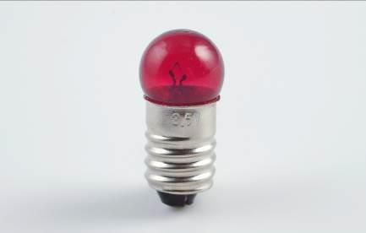 |  | Unidad |  | 200
3 | Bombillo transparente 6 V | 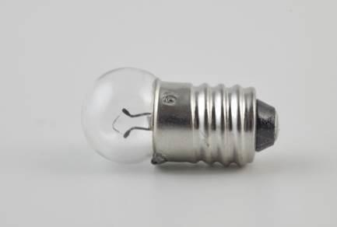 |  | Unidad |  | 800
4 | Bombillo verde 3,5 V | 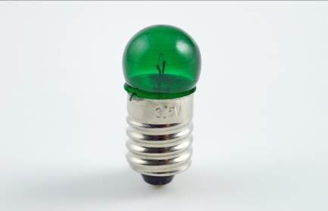 |  | Unidad |  | 200
5 | Cable con pinzas cocodrilo | 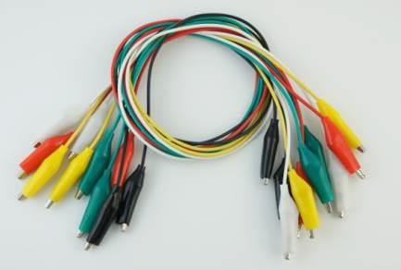 |  | Unidad |  | 1,800
6 | Cable eléctrico Rollo  Longitud 100 m  Superficie 0,14 mm2 | 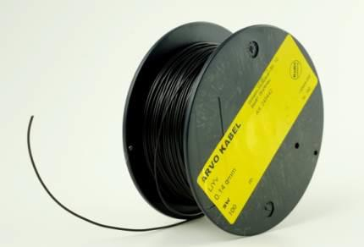 |  | Rollo (de 100 m c/rollo) |  | 40
Ítem No. | Descripción del ítem y especificaciones técnicas requeridas | Imagen de lo requerido |  | Unidad de medida |  | Cantidad |  | Características ofertadas
7 | Célula solar SM330 |  |  | Unidad |  | 600
8 | Chinche  sin revestimiento de plástico | 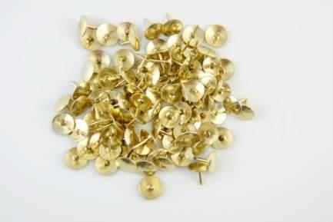 |  | Unidad |  | 2,000
9 | Cinta aislante Rollo  aprox. 10 m |  |  | Rollo |  | 20
10 | Clip resortado de acero | 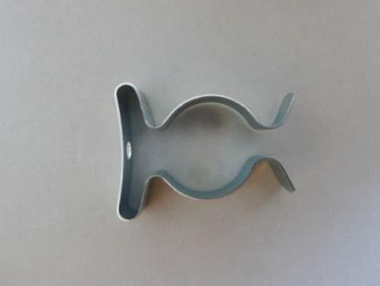 |  | Unidad |  | 240
11 | Destornillador de estrella (cruz) |  |  | Unidad |  | 100
12 | Destornillador de pala |  |  | Unidad |  | 100
13 | Interruptor de presión 0,5 V |  |  | Unidad |  | 200
Ítem No. | Descripción del ítem y especificaciones técnicas requeridas | Imagen de lo requerido |  | Unidad de medida |  | Cantidad |  | Características ofertadas
14 | Interruptor deslizante |  |  | Unidad |  | 200
15 | Juego de emisores LED rojo, azul y verde | 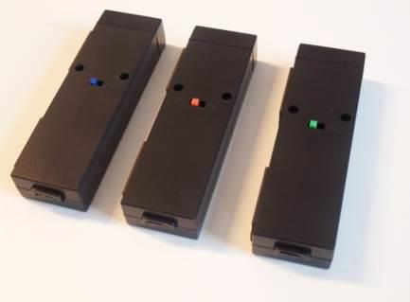 |  | Juego |  | 20
16 | LED rojo (carcasa roja)  5 V, con resistencia en serie.  Se enciende desde aprox. 1,9 V y aprox. 2 mA |  |  | Unidad |  | 600
17 | Motor eléctrico con eje para funcionamiento con pilas 0,4 V, 25 miliamperios | 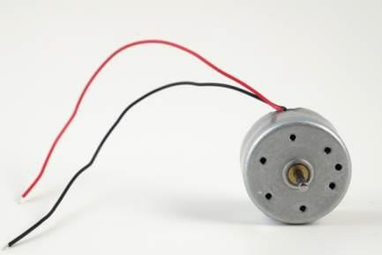 |  | Unidad |  | 240
18 | Objetos conductores y no conductores - Tornillo de acero galvanizado, varilla de plástico, palito de madera, palito de bronce, palito de acero, palito de vidrio, alambre de cobre, pedazo de tela, plástico cuadrado. | 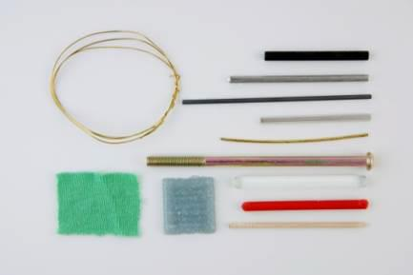 |  | Juego |  | 200
19 | Pinza pelacables | 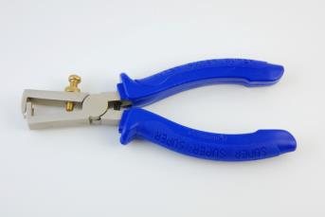 |  | Unidad |  | 60
Ítem No. | Descripción del ítem y especificaciones técnicas requeridas | Imagen de lo requerido |  | Unidad de medida |  | Cantidad |  | Características ofertadas
20 | Portalámparas 02 |  |  | Unidad |  | 200
21 | Portalámparas 04 | 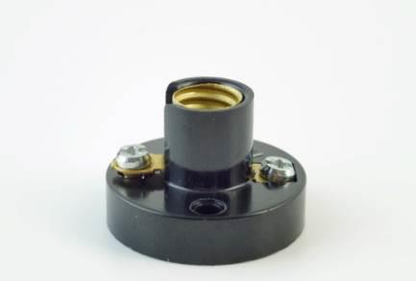 |  | Unidad |  | 200
22 | Portapilas | 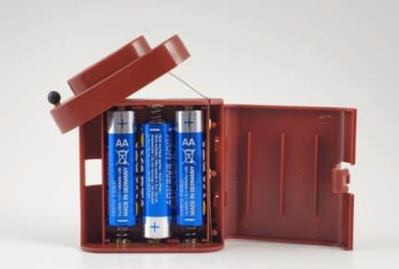 |  | Unidad |  | 400
23 | Tubo de conexión en forma de "Y" | 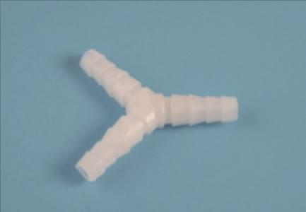 |  | Unidad |  | 200
24 | Zumbador 2 V a 4 V | 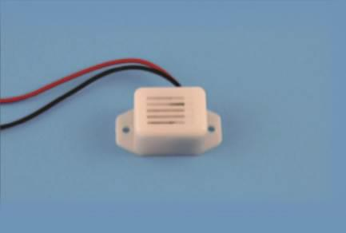 |  | Unidad |  | 200
LOTE B) MATERIAL DE ESCRITORIO
1 | Alfiler en lata |  |  | Unidad |  | 2,000
Ítem No. | Descripción del ítem y especificaciones técnicas requeridas | Imagen de lo requerido | Unidad de medida |  | Cantidad |  | Características ofertadas
2 | Banda de caucho  colores surtidos | 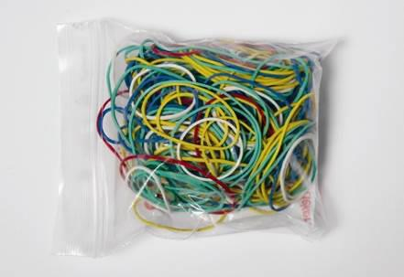 |  | Unidad |  | 5,300
3 | Cartulina de 130 g  Colores surtidos Tamaño A4 | 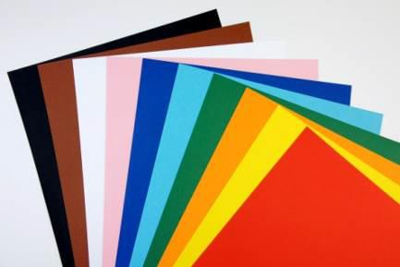 |  | Hoja |  | 400
4 | Cinta adhesiva |  |  | Rollo |  | 100
5 | Cinta adhesiva de embalar color marrón |  |  | Rollo |  | 20
6 | Cinta adhesiva de embalar transparente |  |  | Unidad |  | 20
7 | Clip para papel de 26 mm | 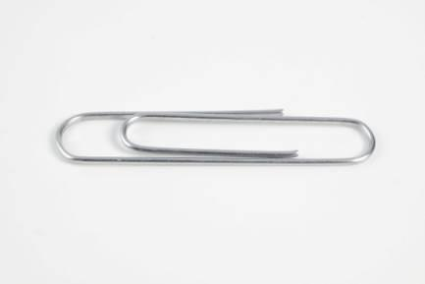 |  | Unidad |  | 20,000
Ítem No. | Descripción del ítem y especificaciones técnicas requeridas | Imagen de lo requerido | Unidad de medida |  | Cantidad |  | Características ofertadas
8 | Lámina transparente amarilla Tamaño A4 |  |  | Hoja |  | 100
9 | Lámina transparente azul Tamaño A4 |  |  | Hoja |  | 100
10 | Lámina transparente roja Tamaño A4 |  |  | Hoja |  | 100
11 | Lámina transparente verde Tamaño A4 |  |  | Hoja |  | 100
12 | Lupa  3 aumentos  Diámetro 5 cm  Longitud 15 cm | 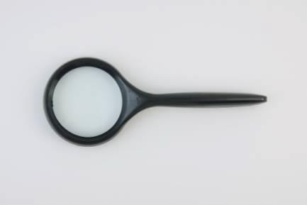 |  | Unidad |  | 200
13 | Placa de corcho  longitud 25 cm  anchura 15 cm  altura 1 cm | 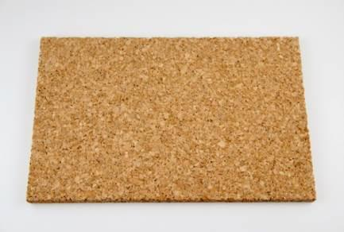 |  | Unidad |  | 20
Ítem No. | Descripción del ítem y especificaciones técnicas requeridas | Imagen de lo requerido | Unidad de medida |  | Cantidad |  | Características ofertadas
14 | Plastilina de 500 g  paquete  Ingredientes: carbonato de calcio  en polvo, cera de parafina, aceite,  mineral |  |  | Unidad |  | 60
15 | Sujetador de papel de latón |  |  | Unidad |  | 6,000
16 | Tijeras para diestros | 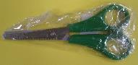 |  | Unidad |  | 160
17 | Tijeras para zurdos | 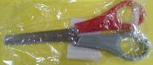 |  | Unidad |  | 40
18 | Tinta azul botella de 50 ml |  |  | Unidad |  | 20
LOTE C) MATERIAL DE LABORATORIO Y/O FARMACIA
1 | Cepillo para tubo de ensayo |  |  | Unidad |  | 20
2 | Embudo grande de plástico  diámetro del embudo 10 cm diámetro del paso 7 mm |  |  | Unidad |  | 200
Ítem No. | Descripción del ítem y especificaciones técnicas requeridas | Imagen de lo requerido | Unidad de medida |  | Cantidad |  | Características ofertadas
3 | Embudo pequeño de plástico  diámetro del embudo 3,5 cm diámetro del paso 4 mm |  |  | Unidad |  | 200
4 | Papel indicador/tornasol |  |  | Unidad |  | 20
5 | Pinza de tubo de ensayo de madera |  |  | Unidad |  | 200
6 | Pipeta de plástico longitud 14 cm | 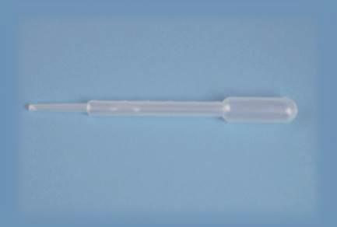 |  | Unidad |  | 200
7 | Recipiente con tapa, de 100 ml |  |  | Unidad |  | 200
8 | Tapones para tubos de ensayo de plástico | 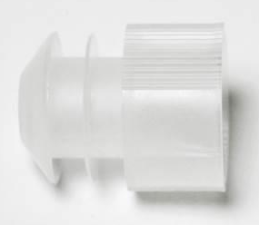 |  | Unidad |  | 200
9 | Termómetro de vidrio  largo 30 cm. Ingredientes: Vinagre de vino | 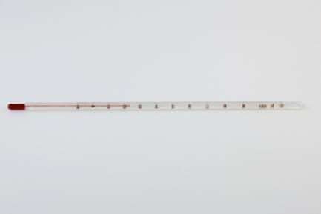 |  | Unidad |  | 200
Ítem No. | Descripción del ítem y especificaciones técnicas requeridas | Imagen de lo requerido | Unidad de medida |  | Cantidad |  | Características ofertadas
10 | Tubo de ensayo de vidrio longitud 13 cm  diámetro 14 mm |  |  | Unidad |  | 200
11 | Tubo de plástico delgado longitud 3,5 m  diámetro 4 mm | 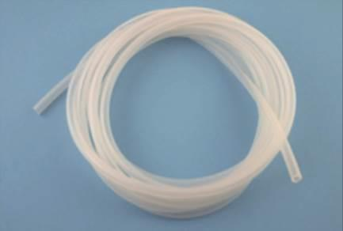 |  | Rollo (de 3,5 m c/rollo) |  | 40
12 | Tubo de plástico grueso longitud 1 m  diámetro 12 mm | 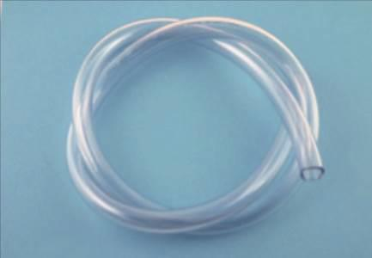 |  | Rollo (de 1 m c/rollo) |  | 100
LOTE D) MATERIAL VARIOS
1 | Bandeja azul  de plástico  longitud 18 cm  anchura 12 cm  altura 2,5 cm | 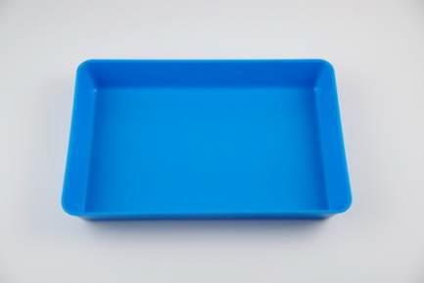 |  | Unidad |  | 200
2 | Bolsa con cierre a presión  longitud 30 cm  anchura 20 cm | 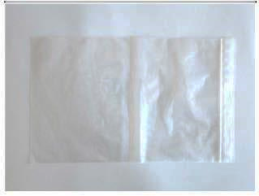 |  | Unidad |  | 200
3 | Clip para plantas |  |  | Unidad |  | 400
4 | Cuchara pequeña de metal | 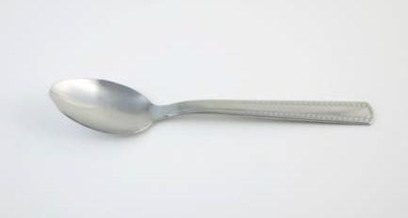 |  | Unidad |  | 200
Ítem No. | Descripción del ítem y especificaciones técnicas requeridas | Imagen de lo requerido | Unidad de medida |  | Cantidad |  | Características ofertadas
5 | Detergente botella 100ml | 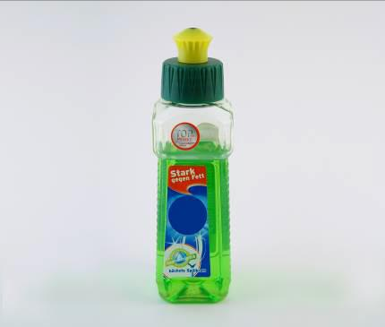 |  | Unidad |  | 20
6 | Disco giratorio de madera Diámetro 7 cm |  |  | Unidad |  | 200
7 | Espejo ustorio cóncavo Diámetro 18 cm | 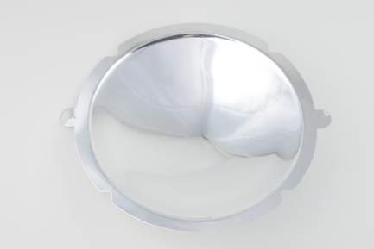 |  | Unidad |  | 200
8 | Gancho de madera para la ropa Longitur 4 cm |  |  | Unidad |  | 800
9 | Globo color rojo (bolsa de 30u) | 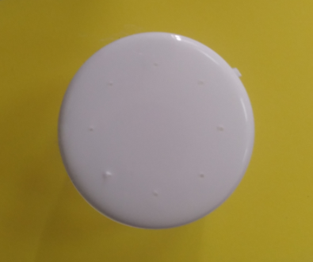 |  | Bolsa (de 30u c/bolsa) |  | 600
10 | Hélice  adecuada para ejes de 2 mm diámetro 9 cm | 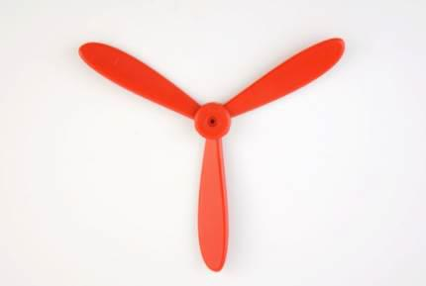 |  | Pieza |  | 200
Ítem No. | Descripción del ítem y especificaciones técnicas requeridas | Imagen de lo requerido | Unidad de medida |  | Cantidad |  | Características ofertadas
11 | Hornillo calientaplatos Base de 5 cm Laterales de cm | 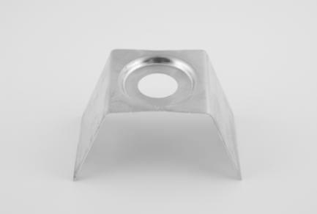 |  | Unidad |  | 40
12 | Marco de madera con tamiz | 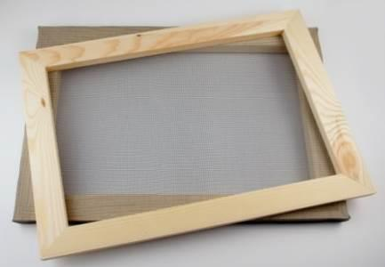 |  | Juego (de 1 marco + 1 tamiz) |  | 20
13 | Papel de aluminio de 30cm de ancho x 30mts de largo | 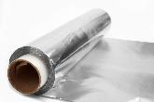 |  | Rollo (de 30 mts c/rollo) |  | 20
14 | Papel secante DIN A4 | 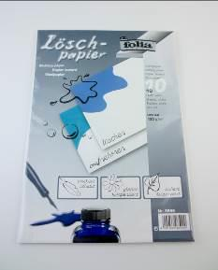 |  | Unidad |  | 200
15 | Film, película transparente con autocolage, de 30cm de ancho x 30mts de largo | 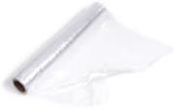 |  | Rollo (de 30 mts c/rollo) |  | 20
16 | Pincho de madera Largo 20cm Diámetro 3mm |  |  | Unidad (Bolsa de 50u c/bolsa) |  | 1,000
17 | Pitillos (bombillas) diámetro 8 mm | 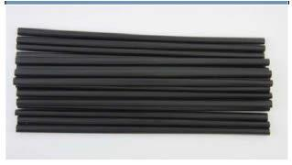 |  | Unidad |  | 8,100
Ítem No. | Descripción del ítem y especificaciones técnicas requeridas | Imagen de lo requerido | Unidad de medida |  | Cantidad |  | Características ofertadas
18 | Prisma de vidrio  altura 2 cm  longitud de las aristas:  cada una 3,2 cm |  |  | Unidad |  | 200
19 | Rallador de cocina de metal Largo 20 cm Ancho 11 cm Medidas aproximadas | 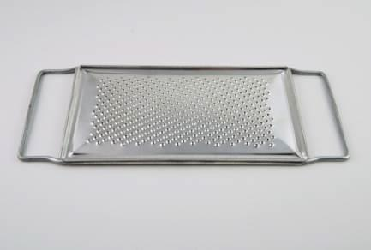 |  | Unidad |  | 80
20 | Servilletas blancas paquete | 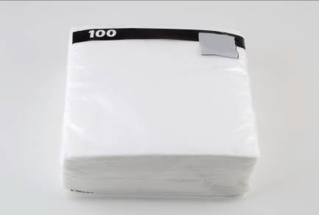 |  | Unidad (Paquete de 100 unidades) |  | 2,000
21 | Vaso de plástico 500 ml | 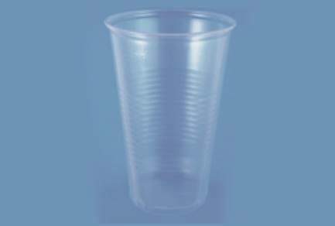 |  | Unidad |  | 480
22 | Vela para té |  |  | Unidad |  | 200
Ítem No. | Descripción del ítem y especificaciones técnicas requeridas | Imagen de lo requerido | Unidad de medida |  | Cantidad |  | Características ofertadas
LOTE E) PLÁSTICOS

1 | CAJA PLÁSTICA CON TAPA TAMAÑO GRANDE  Material: Plástico de alta calidad o similar.  Medidas: Externo: 71 cm. de largo x 44 cm. de ancho x 38 cm. de alto (profundidad).  Interno: 63 cm. de largo x 39 cm. de ancho x 35 cm. de alto (profundidad).  Capacidad: 84 Lts.  Con tapa y sujetadores laterales  Color: Blanco fuerte (transparente). | 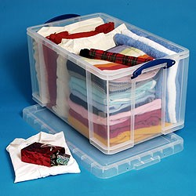 |  | Pieza |  | 20
2 | CAJA PLÁSTICA CON TAPA TAMAÑO  MEDIANO  Material: Plástico de alta calidad o similar.  Medidas: Externo: 34 cm. de largo x 23 cm. de ancho x 15 cm. de alto (profundidad).  Interno: 32 cm. de largo x 21 cm. de ancho x 13 cm. de alto (profundidad).  Con tapa y sujetadores en la tapa y laterales.  Color: Blanco fuerte (transparente). | 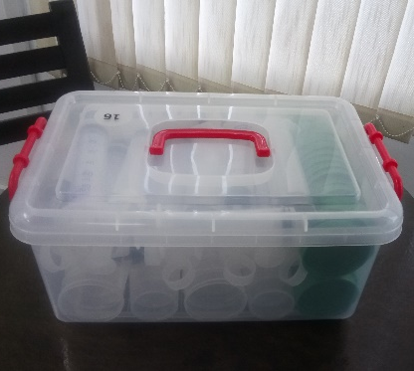 |  | Pieza |  | 40
3 | CAJA PLÁSTICA CON TAPA TAMAÑO  MEDIANO  Material: Plástico.  Medidas: Externo: 19 cm. de largo x 14 cm. de ancho x 7 cm. de alto (profundidad).  Interno: 18,5 cm. de largo x 13,5 cm. de ancho x 6 cm. de alto (profundidad).  Con tapa incorporada  Color: Blanco fuerte (transparente). |  |  | Pieza |  | 320

